AICINĀM IZTEIKT VIEDOKLI PAR JAUNAS PĻAVNIEKKALNA SKOLAS
ATRAŠANĀS VIETU KATLAKALNĀ

Balstoties uz iepriekš izteikto iedzīvotāju viedokli, Ķekavas novada pašvaldība attīstīja ideju par jaunas, plašākas skolas būvniecību Katlakalna un Rāmavas apkaimē un izsludināja konkursu zemes iegādei. Izvērtējot saņemtos piedāvājumus, par optimālāko tika izvēlēts zemes gabals “Ābuli” Katlakalnā ar kadastra Nr.8070 005 0048.
Aicinām Tevi līdz 2018. gada 20. novembrim izteikt savu vērtējumu par šī zemes gabala piemērotību jaunas skolas būvniecībai Katlakalna un Rāmavas apkaimē, kā arī sniegt konceptuālu atbalstu pašvaldības turpmākajiem soļiem šī mērķa īstenošanai - zemes iegādei un jaunas skolas būvniecībai.
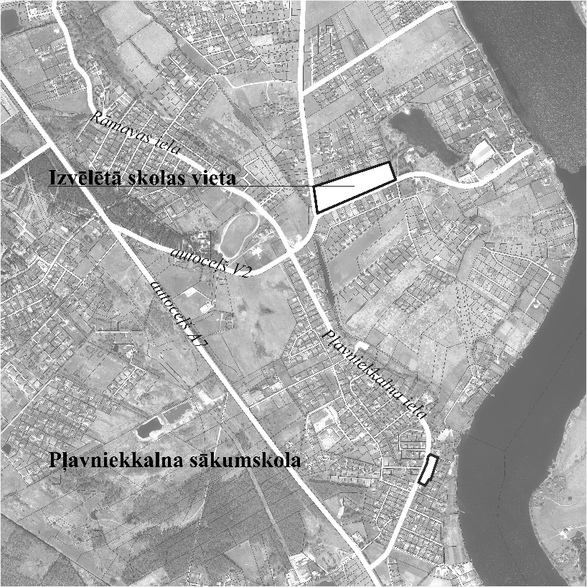 | Zemesgabals “Ābuli” kā potenciālā skolas vieta:  - atbilstoša platība - 4,39 ha  - atrodas tuvāko apkaimju krustpunktā  - ērta piekļuve (valsts autoceļa V2 un V2 atzaru krustojumā)  - inženierkomunikāciju pieejamība  - autobusa pietura

Vai Jūs atbalstāt jaunas un plašākas Pļavniekkalna skolas būvniecību Katlakalnā pašvaldības izvēlētajā zemesgabalā “Ābuli”? (atzīmēt vēlamo atbildi, ievelkot krustiņu )
JĀ NĒ

Tavs vārds, uzvārds _______________________________________________________________
Tavas dzīvesvietas apkaime _______________________________________________________________
Tava deklarētā dzīvesvieta* _______________________________________________________________
Tavs paraksts _______________________________________________________________

Drukāto aizpildītu aptaujas anketu līdz 20. novembrim lūdzam iesniegt:
- Pļavniekkalna sākumskolā, pirmsskolas izglītības iestādēs “Bitīte” un “Zvaigznīte”,
- Katlakalna Tautas namā vai pašvaldības klientu apkalpošanas centros Baložos un Ķekavā.
Tu vari anketu iesniegt arī elektroniski – aizpildi, paraksti ar savu elektronisko parakstu un nosūti uz e-pastu novads@kekava.lv.

Lai sekmīgāk īstenotu jaunās Pļavniekkalna skolas attīstības vīziju, būsim pateicīgi, ja Jūs sniegsiet atbildes arī uz šiem papildu jautājumiem.

Vai Jūsu ģimenē ir bērni skolas vecumā, kuri apmeklē kādu no novada bērnudārziem un skolām?
Jā
Nē
Nezinu

Bērnu skaits Jūsu ģimenē (līdz 18 gadu vecumam): ______________

Kādu izglītības iestādi Ķekavas novadā apmeklē Jūsu bērns/-i?
mācās skolā
apmeklē bērnudārzu
neapmeklē nevienu
nav bērni

Ja Jums šobrīd būtu jāizvēlas jauna mācību iestāde savam bērnam, kā Jūs vērtētu ( skalā no 1 līdz 5) šādus izvēli ietekmējošus aspektus:
 | 1  (ļoti nenozīmīgs) | 2 | 3 | 4 | 5  (ļoti nozīmīgs)
Atrašanās vieta (cik tālu vai tuvu skola atrodas no skolēna dzīvesvietas)
Sakārtota infrastruktūra
Mācību vide
Piedāvātā izglītības programma
Interešu izglītības pulciņu piedāvājums skolā
Pagarinātās dienas grupas pieejamība skolā

Papildus komentāriem un/vai priekšlikumiem:
_______________________________________________________________________________________
_______________________________________________________________________________________ ________________________________________________________________________________
________________________________________________________________________________________________________________________________________________________________________________________________________________________________________________________________________________________________________________________________
Mēs novērtējam Jūsu ieguldījumu novada attīstības plānošanā un pateicamies par veltīto laiku!

*Aizpildāma pēc Jūsu ieskatiem. Šie dati nepieciešami, jo prioritāri tiks ņemts vērā potenciālās skolas vietas tuvāko apkaimju deklarēto iedzīvotāju viedoklis.

